幼兒課堂學習單
3-3-4
沉浸式族語教學 春陽國小附設幼兒園110上學期學習單3-3-4 第九週—尋找大自然中的素材
幼兒姓名： 家長簽名:
★小朋友們，動動腦想一想，有那些東西是可以在大自然中找到的可以拿來創作的，請圈起來，並唸出族語名稱。
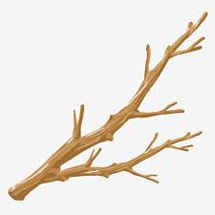

cida qhuni ubun qwaq trasi
樹枝 口罩 雨傘
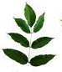

rhak wasaw phpah
種子 葉子 花

★請問還可以找到什麼?請小朋友畫下來.

